|  |
| --- |
| МИНОБРНАУКИ РОССИИ |
| Федеральное государственное бюджетное образовательное учреждение высшего образования  **«МИРЭА**  **Российский технологический университет»**  **РТУ МИРЭА** |

**Институт информационных технологий (ИИТ) Кафедра практической и прикладной информатики (ППИ)**

## ОТЧЕТ ПО ПРАКТИЧЕСКОЙ РАБОТЕ

по дисциплине «Анализ и концептуальное моделирование систем»

## Общий отчет по всем работам

|  |  |
| --- | --- |
| Студент группы | ИКБО-11-22 Гришин А. В. |
|  | (подпись) |
| Преподаватель | Дзгоев А.Э. |
|  | (подпись) |
| Отчет представлен | г. |

Москва 2024 г.

# Практическая работа №1

**Цель и задачи.**

Цель работы: изучить структуру и функционал рассматриваемой информационной системы.

Задачи: необходимо детально описать функционал системы в соответствии с индивидуальным вариантом учебного проекта. Моделирование организации работы автошколы.

**1. Предварительная информация:**

* Тип автошколы: (школа для начинающих водителей, школа для профессиональных водителей, школа для водителей с ограниченными возможностями и т. д.)
* Местоположение автошколы: (город, район)
* Структура учебных программ: (теория, практика, дополнительные курсы)
* Количество инструкторов и их квалификация
* Расписание занятий: (дни недели, время)
* Текущие системы управления и автоматизации (если такие имеются)

**2. Описание объекта автоматизации:**

|  |  |
| --- | --- |
| Наименование | Краткое описание |
| Учебные программы | Структурированные курсы обучения вождению, включая теоретические и практические занятия. |
| Инструкторский состав | Квалифицированные инструкторы с соответствующими лицензиями и опытом. |
| Расписание занятий | Гибкое расписание с утренними и вечерними занятиями, а также индивидуальными занятиями. |
| Управление учебным процессом | Система мониторинга прогресса учеников, оценочные тесты, индивидуальные консультации. |
| Административные процедуры | Регистрация учеников, выдача документов, финансовый учет и отчетность. |
| Маркетинг и привлечение клиентов | Рекламные кампании, акции, участие в мероприятиях для привлечения новых учеников. |
| Безопасность | Соблюдение требований безопасности и законодательства в области дорожного движения. |

**3. Основные функции системы:**

|  |  |
| --- | --- |
| Функция | Описание |
| Регистрация учеников | Запись новых учеников на курсы обучения. |
| Управление расписанием | Создание и управление расписанием занятий для инструкторов и учеников. |
| Мониторинг прогресса | Оценка и мониторинг прогресса учеников во время обучения. |
| Выдача документов | Генерация и выдача документов об окончании курсов, удостоверений водителя и прочих документов. |
| Финансовый учет | Учет оплаты за обучение, выставление счетов, ведение финансовой отчетности. |
| Маркетинг и реклама | Разработка маркетинговых кампаний, реклама услуг автошколы. |
| Безопасность | Обеспечение соблюдения требований безопасности и законодательства. |

**4. Ожидаемые результаты реализации моделируемой системы:**

- Улучшенная организация учебного процесса с помощью эффективного управления расписанием и мониторинга прогресса учеников.

- Увеличение числа записанных учеников благодаря эффективной маркетинговой стратегии и привлекательным предложениям.

- Улучшенная безопасность и соблюдение законодательных требований за счет внедрения соответствующих процедур и контроля.

- Повышенная удовлетворенность клиентов за счет более эффективного и качественного обучения вождению.

**5. Вывод**

Были изучены структура и функционал информационной системы организации работы автошколы.

# Практическая работа №2

**Цель работы**

Изучить основные элементы и правила построения диаграммы

вариантов использования.

Задачи: Описать функции рассматриваемой системы с помощью диаграммы вариантов использования

Вариант: Моделирование организации работы автошколы.

**Описание этапов выполнения работы**

Построим диаграмму вариантов использования по следующему описанию: «Клиент банка может пополнить счет, в случае отсутствия счета предварительно открыв его, или снять деньги со счета, с возможностью его закрытия. В каждом из описанных действий участвует операционист банка и кассир.»

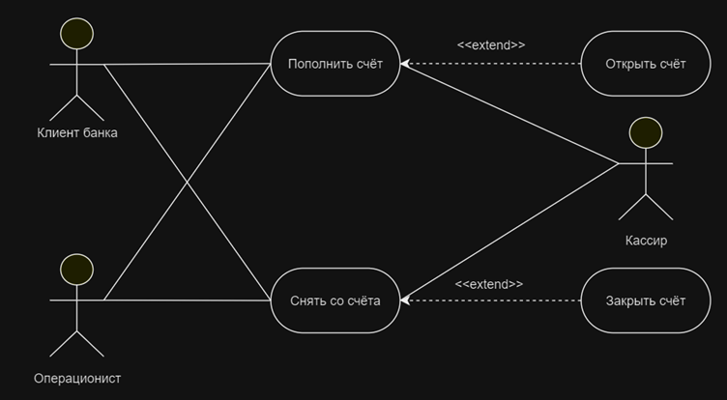

Рисунок 1 – Построенная диаграмма

Заполним таблицу на основе полученной диаграммы:

*Таблица 1.3.1 – Таблица на основе диаграммы*

|  |  |  |
| --- | --- | --- |
| Актер/ВИ | Тип связи | Вариант использования |
| Клиент | Простая ассоциация | Пополнить счет |
| Клиент | Простая ассоциация | Снять деньги со счета |
| Операционист | Простая ассоциация | Пополнить счет |
| Операционист | Простая ассоциация | Снять деньги со счета |
| Кассир | Простая ассоциация | Пополнить счет |
| Кассир | Простая ассоциация | Снять деньги со счета |
| Открыть счет | Расширение | Пополнить счет |
| Закрыть счет | Расширение | Снять деньги со счета |

Опишем спецификацию функций рассматриваемой системы с учетом индивидуального варианта учебного проекта.

Клиент в автошколе имеет возможность записаться на занятия через систему. В моменте взаимодействия с клиентом участвует администратор, который использует систему для автоматизированного управления учебным процессом. Подключается маркетолог, который анализирует предпочтения клиентов и эффективность рекламных кампаний. Бухгалтер в это время ведет учет финансов, а администратор выставляет счета за обучение.

Изобразим спецификацию функций системы, описанной через диаграмму вариантов использования. 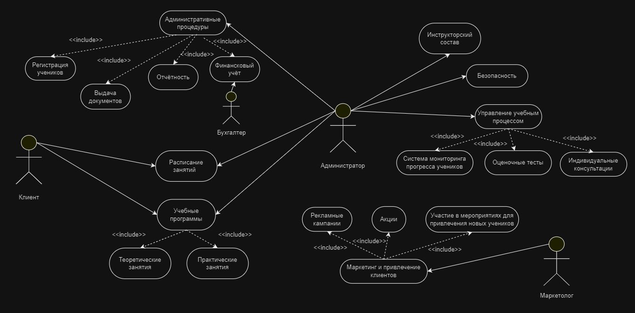

Рисунок 2 – Построенная диаграмма

**Вывод**

В ходе данной работы мы научились изображать на диаграмме необходимые этапы для создания модели, соответствующие организации различных процессов, опираясь на организацию работы автошколы: изучая их аспекты, взаимосвязи во внутренней системе и взаимодействие с клиентами. Изображены основные функции, использующиеся в организации работы автошколы.

# Практическая работа №3

**Цель работы**

Изучить структуру иерархии классов системы.

**Задачи**: научиться выстраивать структуру основных элементов диаграммы классов анализа с определением видов классов и типов отношений.

**Вариант**: Моделирование организации работы автошколы.

**Описание этапов выполнения работы**

Построить диаграмму классов анализа рассматриваемой системы с учетом индивидуального варианта учебного проекта.

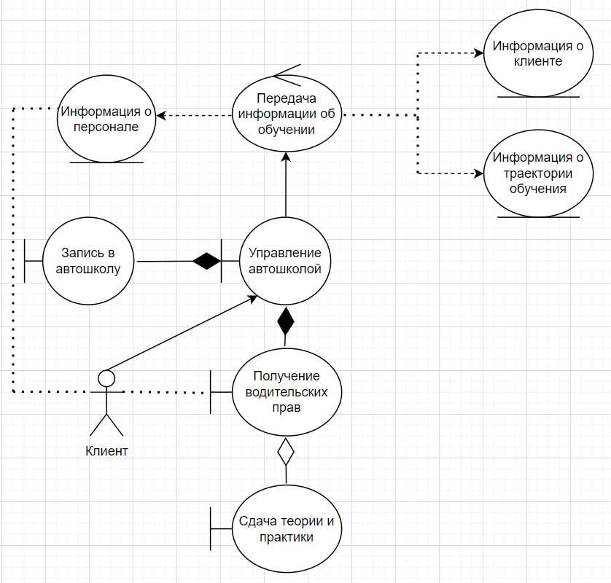

Рисунок 1 – Построенная диаграмма

**Вывод**

В ходе данной работы мы научились выстраивать структуру основных элементов диаграммы.

# Практическая работа №4

**Цель работы**

Изучить структуру модели анализа, правила построения диаграмм последовательности, кооперации.

**Задачи**: Научиться отображать взаимодействие объектов в динамике.

**Описание этапов выполнения работы**

* 1. Построить диаграмму последовательности по описанию приведенного варианта использования: «Студент хочет записаться на некий семинар, предлагаемый в рамках некоторого учебного курса. С этой целью проводится проверка подготовленности студента, для чего запрашивается список (история) семинаров курса, уже пройденных студентом (перейти к следующему семинару можно, лишь проработав материал предыдущих занятий). После получения истории семинаров объект класса "Слушатель" получает статус подготовленности, на основе которой студенту сообщается результат (статус) его попытки записи на семинар.» Заполнить таблицу на основе полученной диаграммы.

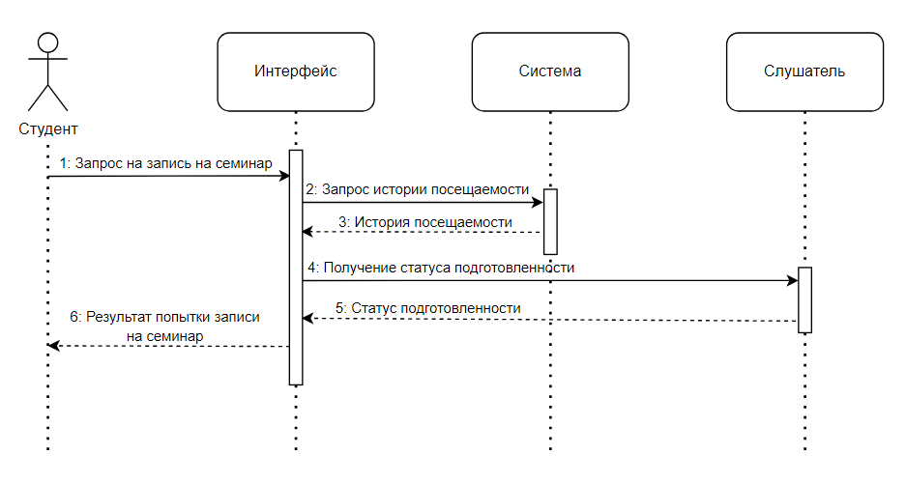

Рисунок 1 – Построенная диаграмма

*Таблица 1 — Взаимодействие элементов диаграммы*

|  |  |  |  |
| --- | --- | --- | --- |
| **Отправитель** | **Тип сообщения** | **Наименование** | **Получатель** |
| Студент | Синхронное | Запрос на запись  на семинар | Система |
| Система | Синхронное | Запрос истории семинаров  студента | Семинар |
| Семинар | Возвращающее | История  семинаров студента | Система |
| Система | Синхронное | Получение статуса  подготовленности | Слушатель |
| Слушатель | Возвращающее | Статус  подготовленности | Система |
| Система | Возвращающее | Результат  попытки записи на семинар | Студент |

* 1. Построить диаграмму кооперации по описанию приведенного варианта использования в п.1.

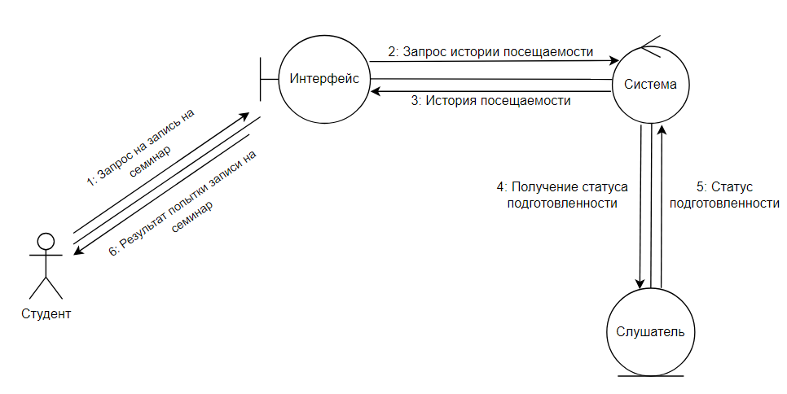

Рисунок 2 – Диаграмма кооперации

* 1. Построить модель отношений между объектами (диаграмма последовательности) рассматриваемой системы (моделирование организации работы автошколы) в рамках одного прецедента

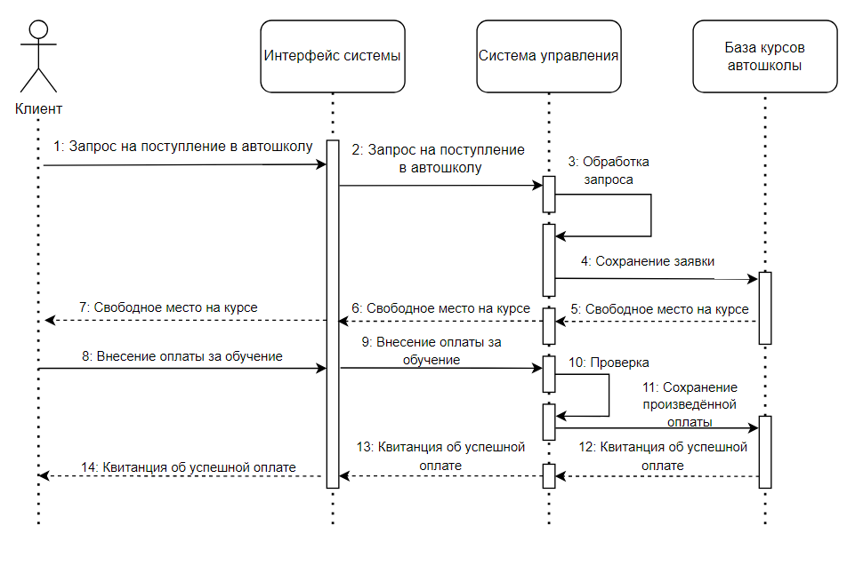

Рисунок 3 – Построенная диаграмма

* 1. Построить модель отношений между объектами (диаграмма

кооперации) рассматриваемой системы (моделирование организации работы автошколы) в рамках одного прецедента.

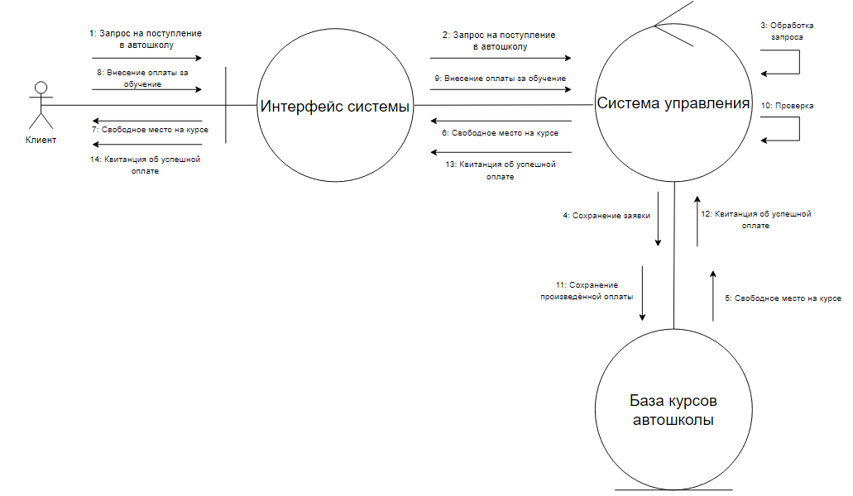

Рисунок 4 – Диаграмма кооперации

**Вывод**

В ходе выполнения заданий были построены диаграммы последовательности и кооперации для двух различных сценариев: записи студента на семинар и моделирования организации работы автошколы. Эти диаграммы помогают визуализировать взаимодействие между различными объектами в системе и понять, как они взаимодействуют для выполнения конкретного прецедента.

# Практическая работа №5

**Цель работы**: изучить структуру модели проектирования, правила построения диаграммы классов.

**Теоретический материал:**

Диаграмма классов представляет собой логическую модель статического представления моделируемой системы. Задача заключается в том, чтобы представить поведение более детально на логическом уровне.

**Описание методологии моделирования классов в языке UML.**

Объект представляет собой экземпляр класса – особую сущность, которая имеет заданные значения атрибутов и операций.

*Атрибуты*

Атрибут – это свойство класса. Атрибуты описывают перечень значений, в рамках которых указываются свойства объектов (т.е. экземпляров) этого класса. Класс может не иметь атрибутов или содержать любое их количество. Имена атрибутов, состоящие из одного слова, принято обозначать строчными буквами. Если имя состоит из нескольких слов, то эти слова объединяются, и каждое слово, за исключением первого, начинается с прописной буквы. UML позволяет отображать дополнительную информацию об атрибутах. В изображении класса можно указать тип для каждого значения атрибута. Перечень возможных типов включает строку, число с плавающей точкой, целое число, логическое значение и другие перечислимые типы. Для отображения типа используется двоеточие, которое отделяет имя атрибута от его типа. Здесь же можно указать значение атрибута по умолчанию.

*Операции*

Операция – это то, что может выполнять класс, либо то, что вы (или другой класс) можете выполнять над данным классом. Подобно имени атрибута, имя операции записывается строчными буквами, если это одно слово. Если имя состоит из нескольких слов, они соединяются, и все слова, кроме первого, пишутся с прописной буквы. Список операций начинается ниже линии, отделяющей операции от атрибутов.

Помимо дополнительной информации об атрибутах, можно отобразить дополнительную информацию об операциях. В скобках, следующих за именем операции, можно указать параметр операции и его тип. Один из типов операций, функция, по окончании работы возвращает значение. В этом случае можно указать возвращаемое значение и его тип.

Для ассоциации, агрегации и композиции может указываться кратность (англ. multiplicity), характеризующая общее количество экземпляров сущностей, участвующих в отношении. Она, как правило, указывается с каждой стороны отношения около соответствующей сущности.

Кратность может указываться следующими способами:

* – любое количество экземпляров, в том числе и ни одного;

целое неотрицательное число – кратность строго фиксирована и равна указанному числу (например: 1, 2 или 5);

диапазон целых неотрицательных чисел "первое число .. второе число" (например: 1..5, 2..10 или 0..5);

диапазон чисел от конкретного начального значения до произвольного конечного "первое число .. *" (например: 1..*, 5..* или 0..*);

перечисление целых неотрицательных чисел и диапазонов через запятую (например: 1, 3..5, 10, 15..*).

**Выполнение работы:**

1. Построить диаграмму классов рассматриваемой системы:

*Индивидуальное задание:* моделирование работы автошколы

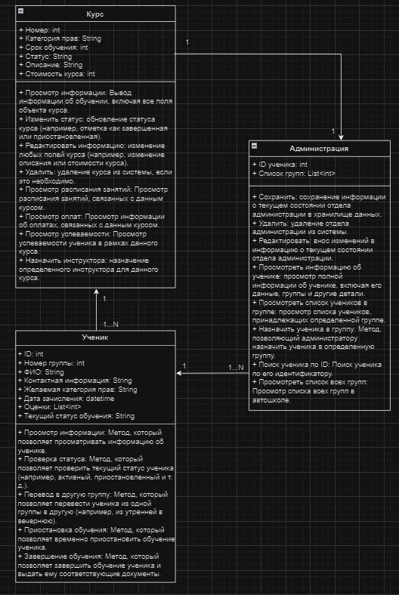

Рисунок 1 – Диаграмма классов автошколы

1. Заполнить таблицы 1,2 на основе полученной диаграммы в п.1:

Таблица 1 – Описание классов диаграммы

|  |  |
| --- | --- |
| **Название класса** | **Описание** |
| Курс | Включает в себя такие поля как: Номер, Категория прав, Срок обучения, Статус, Описание, Стоимость курса |
| Администрация | Является расширением класса “Курс” и включает в себя такие поля как: id ученика, Список групп |
| Ученик | ID, номер группы, ФИО, Контактная информация, Желаемая категория прав, Дата зачисления, Оценки, Текущий статус обучения |

Таблица 2 — Взаимодействие между классами

|  |  |  |  |
| --- | --- | --- | --- |
| **Класс** | **Кратность** | **Тип отношения** | **Класс** |
| Ученик | 1..N | Композиция | Курс |
| Курс | 1 | Композиция | Администрация |
| Администрация | 1..N | Агрегация | Ученик |

**Выводы**

В ходе проделанной работы были изучены основные элементы и правила построения диаграммы вариантов использования. С помощью данного подхода были описаны функции автошколы.

# Практическая работа №6

**Цель работы:** научиться строить усовершенствованные блок-схемы с параллельными процессами.

**Задачи:** описать все системные операции и последовательность состояний и переходов в рассматриваемой системе

**Порядок выполнения работы**:

1. Описать возможные последовательности состояний и переходов, которые характеризуют поведение элемента Моделирования работы автошколы с помощью диаграммы состояний.
2. Описать все системные операции посредством диаграммы деятельности

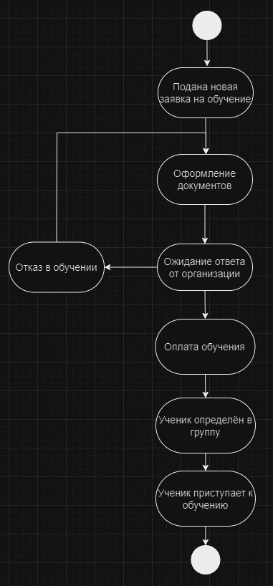

Рис. 1 – Диаграмма состояний процесса работы автошколы

Была проделана работа по построению диаграмма состояний по теме «Работа автошколы», на Рисунке 1. Названия подразделений явно указываются в верхней части дорожки при необходимости. Точка входа переносит нас на запрос клиентом информации об обучении. После происходит запись на обучение, оформление документов и, либо клиент получает одобрение, либо запись отклоняется. Далее клиент оплачивает обучение и при успешной оплате и соответствии документов требованиям администрация определяет клиента в учебную группу и организует занятия.

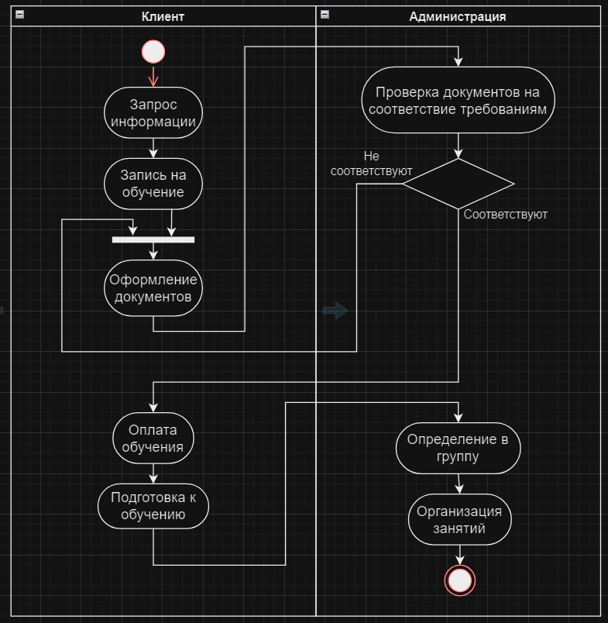

Рис. 2 - Диаграмма деятельности процесса записи клиента на обучение

Диаграмма деятельности представлена в форме графа деятельности. В диаграмме состояний использовались только переходы, которые срабатывают сразу после завершения деятельности или выполнения соответствующего действия.

**Вывод**

В результате выполнения данной практической работы были изучены правила построения диаграмм деятельности и научились строить усовершенствованные блок-схемы с параллельными процессами.

# Практическая работа №7

**Цель работы**

Научиться строить модель реализации.

**Задание**

Построить модель реализации с помощью диаграмм компонентов и развертывания с рассмотрением основных элементов и правил построения.

Индивидуальный вариант:

Моделирование работы автошколы.

**Описание этапов выполнения работы**

Построить диаграмму компонентов (индивидуальный вариант учебного проекта).

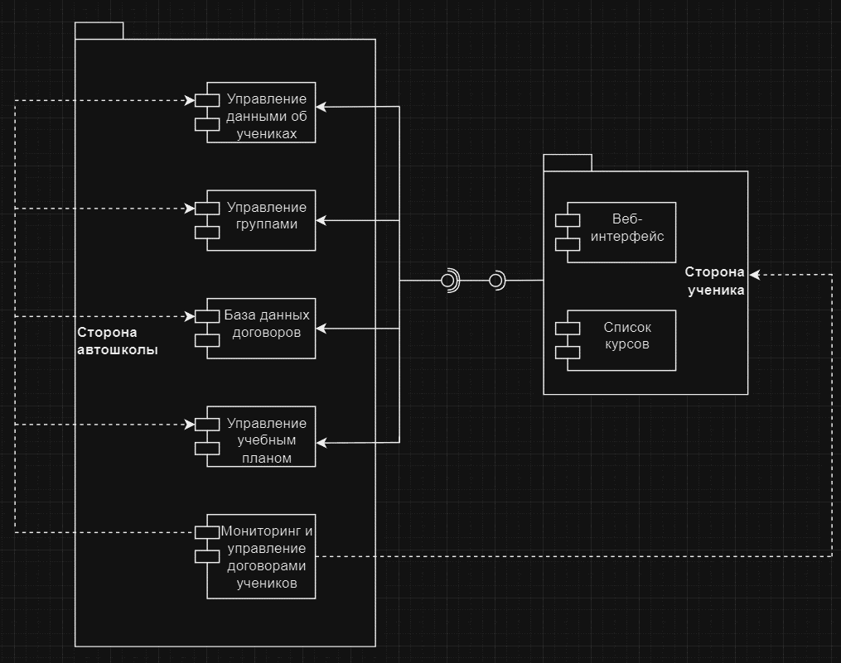

Рисунок 1 – Диаграмма компонентов

Есть 2 стороны работы (стороны автошколы и ученика). У гостя есть возможность взаимодействия с отелем при помощи веб-интерфейса, а также есть список доступных автошколой курсов.

У администрации автошколы же есть возможности управления: данными о учениках, группами и учебным планом, также доступна база данных договоров. В зависимости от выбора ученика происходит мониторинг и управление договорами учеников, они передаются во все вышеуказанные возможности управления.

Построить диаграмму развертывания рассматриваемой системы.

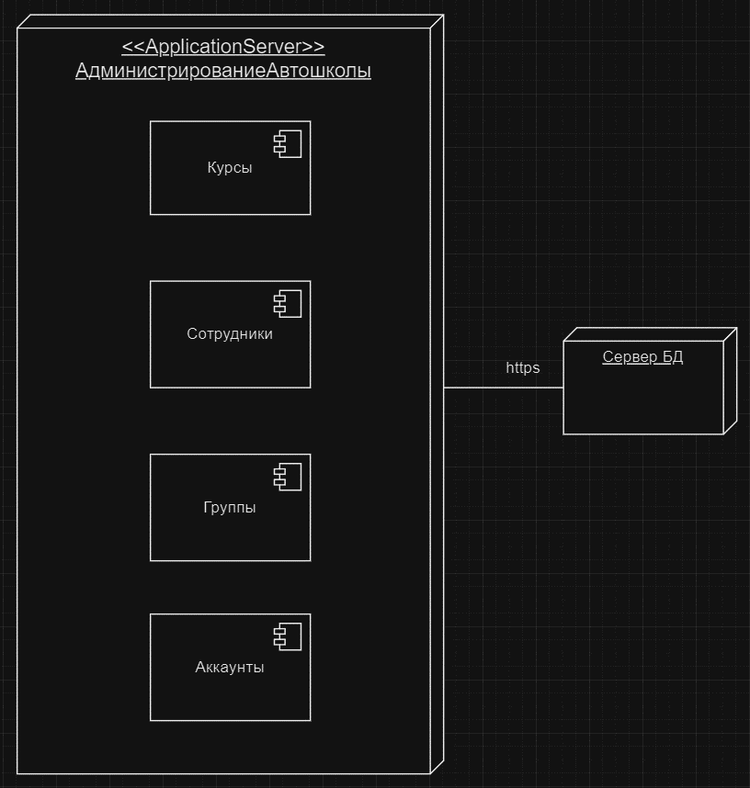

Рисунок 2 – Диаграмма развертывания

Есть определенный сервер автошколы, где содержится информация о курсах, сотрудниках, группах и аккаунтах пользователей. И всё это хранится на удаленной базе данных с протоколом https.

**ВЫВОД**

В ходе данной работы были построены диаграммы компонентов и развертывания. Была построена модель реализации с помощью диаграмм компонентов и развертывания с рассмотрением основных элементов и правил построения.